**2016华为全国软件精英挑战赛大赛公告**

**——我们，等你来约！**

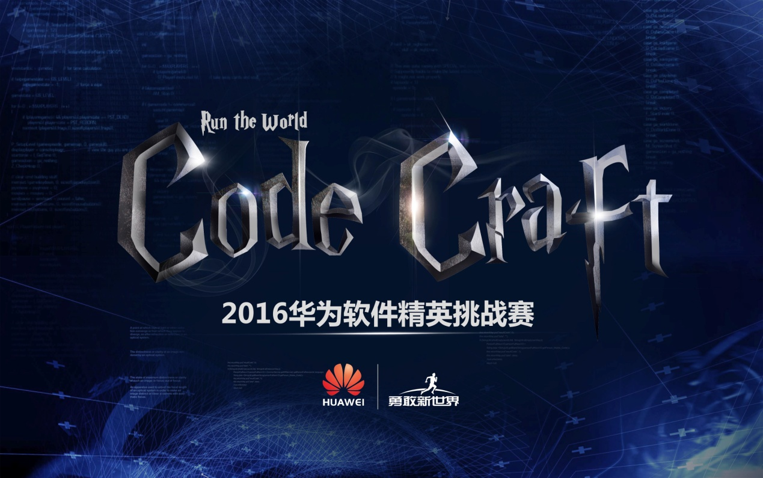

**PART1 大赛介绍**

2016华为全国软件精英挑战赛（2016 Huawei Code Craft）是华为公司面向全国高校学生举办的大型软件竞赛，致力于让参赛学生充分感受软件改变世界魅力，展示软件设计与编程潜力，享受Coding解决问题乐趣，锻炼实战实践、与人沟通协作能力。

本届大赛口号“Run the World!”，将在全国设8个赛区同时开展，其中厦门大学属于杭厦赛区。大赛分为“区域初赛”、“区域复活赛”、“区域复赛”和“全国总决赛”四个阶段，选手采用组队方式（1-3人）参赛。本届大赛赛题“未来网络·寻路”，带你零距离触摸未来网络，挑战与乐趣并在，我们期待和你共同感受Coding的快乐。

更多详情，请登陆大赛官网<http://codecraft.huawei.com>（3月初发布）。

**一、参赛要求**

只要你是

1. 厦门大学全日制在校大学生（本、硕）
2. 爱好软件，喜爱编程，敢于挑战，胸怀梦想与激情
3. 对自己和小伙伴有足够的信心

你就可以参与大赛报名！你可以选择强强联手（2人或3人组队参赛，可跨校组队，以队长所在学校所属区域作为参赛区域），也可以选择单枪匹马闯大赛（1人参赛），英雄不问出处，竞技场上见分晓。

**在华为全国软件精英挑战赛中获奖的厦门大学学生，可参照学校科创活动的鼓励政策，在评奖评优、保研等方面进行加分（具体参见学校评奖、推免工作文件）。**

**二、奖项设置**

全国总决赛：

一等奖，1队，￥20万现金大奖，奖杯和证书

二等奖，2队，￥10万现金大奖，奖杯和证书

三等奖，5队，￥5万现金大奖，奖杯和证书

最优美代码奖，1队，￥1万现金大奖，奖杯和证书

区域现场复赛：

优胜奖，每区域4队，晋级全国总决赛，华为MATE8手机奖品，证书，加入优才计划

区域线上初赛：

入围奖，每区域32-36队，晋级区域现场复赛，入围奖品，证书，授予面试绿卡

纪念奖，每区域64队，精美纪念品

**总奖金池高达100万，就等你来赢取!**

**三、赛程设置**

1、大赛启动 3月4日

2、专家进校园-厦大场 3月初（地点待定）

3、赛区开幕式 3月中旬

4、作品提交   3月19日启动

5、杭厦区域线上初赛  4月中旬截止

6、杭厦区域复活赛   4月中旬截止

7、杭厦区域现场复赛  5月中旬（杭州）

8、全国总决赛    5月底（深圳）

具体日期以正式通知为准，大赛组委会对赛事日程保留最后解释权

**PART2 优才计划**

1、面试绿卡：免技术面试，通过终面后给予高薪Special Offer

2、实习直通车： 应届生国内实习机会任选、岗位工作地任选

3、最强导师辅导：配备首席技术专家进行技术指导，配备人力资源主管进行职业生涯指导

4、职业快车道：入职后高级主管、首席技术专家担任导师，有机会进入专家或管理者梯队培养计划

**PART3 联系我们**

1. **全国赛事交流渠道：**
2. 微信公众号：HUAWEI软件精英挑战

2）新浪微博：HW软件精英挑战赛

3）大赛邮箱：[codecraft@huawei.com](mailto:codecraft@huawei.com)

4）大赛网址：<http://codecraft.huawei.com>

1. **杭厦赛区各咨询渠道：**随时了解大赛动态、解答您的疑问
2. 华为杭研招聘微信公众号：HWHYZP
3. 杭美眉微信：hw707323244
4. 杭厦赛区赛事交流Q群：131946455

**PART4 特别声明**

1. 赛程安排具体日期以正式通知为准，大赛组委会对赛事日程保留最后解释权；
2. 所有参赛提交代码，一经发现抄袭，取消参赛资格；
3. 参赛作品版权归属  
   依据国家有关法律法规，凡主动提交作品的参赛者或参赛团体，主办方认为其已经对所提交的作品版权归属作如下不可撤销声明：  
   1.原创声明：  
   参赛作品是参赛者原创作品，未侵犯任何他人的任何专利、著作权、商标权及其他知识产权。  
   该作品未在报刊、杂志、网站（含开源社区）及其他媒体公开发表，未申请专利或进行版权登记的作品，未参加过其他比赛，未以任何形式进入商业渠道。  
   入围奖以上的参赛者保证参赛作品终身不以同一作品形式参加其他的设计比赛或转让给他方。否则，主办单位将取消其参赛、入围与获奖资格，收回奖品及并保留追究法律责任的权利。  
   2.参赛作品知识产权归属：  
   入围奖以上的获奖作品的版权归大赛组委会所有，大赛组委会独家拥有包括但不限于以下方式行使著作权：享有对所属大赛作品方案进行再设计、生产、销售、展示、出版、开源和宣传等权利。

3.免责声明：

比赛中所涉及肖像权、名誉权、隐私权、著作权、商标权等引起的纠纷，一律由参赛者  
或参赛团体承担法律责任（主办方概不负责）。

华为技术有限公司

2016年